NIVEL: 1° Y2° MEDIO

PROFESORA: ALEJANDRA TORRES H.

CORREO: laborientadora@gmail.com

NOMBRE: _____________________________________

CURSO: __________

**GUÍA DE TRABAJO NRO 3 UNIDAD: AUTOCONOCIMIENTO**

Esta unidad busca promover que los estudiantes construyan una visión positiva y a la vez integrada de sí mismos, considerando los diversos ámbitos de sus vidas. Para esto, en la unidad se busca que tomen conciencia de sus propias características así como de sus intereses, anhelos y metas. De esta forma, sobre la base del reconocimiento y la elaboración de los aspectos señalados, en esta unidad se aspira a contribuir a que construyan una visión elaborada de sí mismos. Como parte de este proceso, en la unidad se contempla también el reconocimiento y desarrollo de la dimensión afectiva, y la manera en que esta se expresa en sus vidas.

OBJETIVO: Comparar distintas alternativas posibles de sus proyectos de vida, en los ámbitos laboral, familiar u otros, considerando sus intereses, condiciones, capacidades, y la manera en que las propias decisiones y experiencias pueden influir en que estas alternativas se hagan realidad.

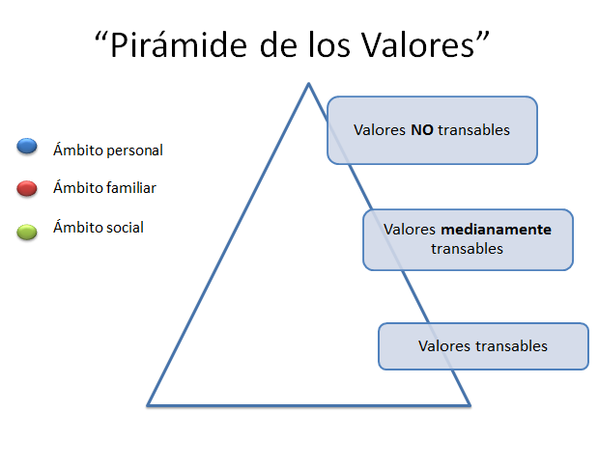Te invito a leer detenidamente el siguiente texto:

*Los valores son principios que nos permiten orientar nuestro comportamiento en función de realizarnos como personas. Son creencias fundamentales que nos ayudan a preferir, apreciar y elegir algunas cosas en lugar de otras, o un comportamiento en vez de otro. También son fuente de satisfacción y plenitud. Nos proporcionan una pauta para formular metas y propósitos personales o colectivos. Reflejan nuestros intereses, sentimientos y convicciones más importantes. Los valores se refieren a necesidades humanas y representan ideales, sueños y aspiraciones cuya importancia es independiente de las circunstancias. Por ejemplo, aunque seamos injustos, la justicia sigue teniendo valor. Lo mismo ocurre con el bienestar o la felicidad. Los valores valen por sí mismos. Son importantes por lo que son, lo que significan y lo que representan, no por lo que se opine de ellos.*

*Valores, actitudes y conductas están estrechamente relacionados. Cuando hablamos de actitud nos referimos a la disposición de actuar, en cualquier momento, de acuerdo con nuestras creencias, sentimientos y valores. Los valores se traducen en pensamientos, conceptos o ideas, pero lo que más apreciamos es el comportamiento, lo que hacen las personas. Una persona valiosa es alguien que vive de acuerdo con los valores en los que cree. Ella vale lo que valen sus valores y la manera cómo los vive. Pero los valores también son la base para vivir en comunidad y relacionarnos con las demás personas. Permiten regular nuestra conducta para el bienestar colectivo y una convivencia armoniosa. Quizás por esta razón tenemos la tendencia a relacionarlos según reglas y normas de comportamiento, pero en realidad son decisiones. Es decir, decidimos actuar de una manera y no de otra según lo que es importante para nosotros como valor. Decidimos creer en eso y estimarlo de manera especial.*

## “Valor es lo que se necesita para levantarse y hablar; pero también es lo que se requiere para sentarse y escuchar” Winston Churchill